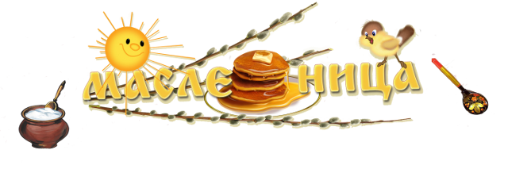
Один из самых любимых в народе праздников - Масленица. Он отражает всеобщую радость и ликование с приближением долгожданной весны. Это неделя весёлых народных гуляний!
Существует множество версий по объяснению того, откуда появился праздник Масленица.
Одна из таких легенд гласит, что в давние времена на Севере родилась маленькая девочка, отцом которой был Мороз. Имя ей дали Масленица. Девочка была маленькой, хрупкой и улыбчивой. Однажды группа людей попала в снежную бурю. Прячась от нее, они встретили Масленицу и попросили помочь и согреть их. Масленица пришла, но удивила всех. Потому что это была не маленькая девочка, а здоровая баба с большими румяными щеками. Она заставила человека забыть о зиме, развеселила его и заставила плясать до усталости. С тех пор неделя перед Великим постом называется Масленицей.

По другой версии, в основе появления названия праздника «Масленица» лежит традиция выпекать блины. Люди старались привлечь милость солнышка, чтобы оно их обогрело и помогло в трудную минуту. Поэтому блины имеют форму маленького солнышка. Также было принято в селах водить хороводы и устраивать гуляния. Считалось, что подобные церемонии делают добрее солнце, т. е. солнце «умасливается». Отсюда и название — «Масленица».

Масленица имеет и другие названия. Например, «Мясопуст», или Сырная, Сыропустная неделя. Эти названия появились в связи с тем, что по православному обычаю мясо исключалось из пищи, а молочные продукты еще употреблялись.

Другие названия Масленицы: «касаточка», «сахарные уста», «целовальница», «честная масленица», «веселая», «перепелочка», «перебуха», «объедуха», «ясочка».

Своими корнями Масленица уходит в языческие времена. В те далекие времена этот праздник был связан с днем весеннего солнцеворота. Но с принятием христианства Масленица стала зависеть от сроков начала Великого поста. На протяжении многих веков Масленица продолжала праздноваться. Этот праздник является одним из самых любимых в народе. Даже строгие указы и меры, которые предпринимались, чтобы праздник был забыт, не увенчались успехом.
При праздновании Масленицы на площадях городов возводились ледяные горки, торговали чаем, сладостями, блинами, веселился народ в костюмах, устраивали катания на лошадях.
Во все времена главное угощение на Масленице — это блины. Они пеклись и поедались в большом количестве.

Как на масленой неделе
Из печи блины летели!
С пылу, с жару, из печи,
Все румяны, горячи!
Масленица, угощай!
Всем блиночков подавай.
С пылу, с жару - разбирайте!
Похвалить не забывайте.

